***«Мінәжат Мыңқаев атындығы № 10 Борсеңгір жалпы орта білім беретін мектебі» КММ-ның «Мөлдір бұлақ» бастауыш сынып әдіс бірлестігінің 2016-2017 оқу жылының 2-тоқсаны бойынша атқарылған жұмыстарының жазбалай есебі***

2-тоқсан бойынша «Мөлдір бұлақ» бастауыш әдіс бірлестігінде ашық сабақтар мен түрлі іс-шаралар өтілді.

Желтоқсан айында 3-сынып бойынша әдебиеттік оқудан Баймағанбетова Айнұр «Қыс» тақырыбында ашық сабақ өткізді. Ашық сабағында мұғалім түрлі әдіс тәсілдерді қолданып,қазіргі жаңартылған білім бойынша жүйелі түрде өткізді.

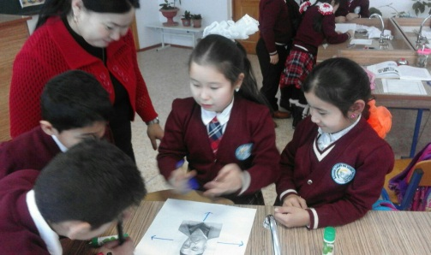 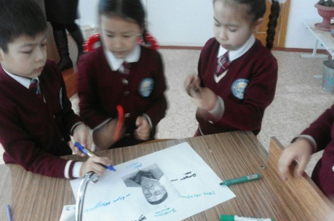 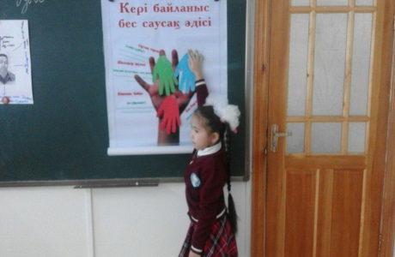

Желтоқсан айында 2-сынып мұғалімі Тыныштықбаева Мейрам әдебиеттік оқудан ашық сабақ өткізді.Сабағында түрлі әдістерді қолдана отырып,оқушылардың ойлау қабілеттерін арттыратын тапсырмалар берді. Сабақ өте тартымды өтті.

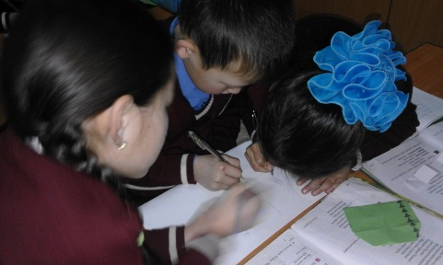 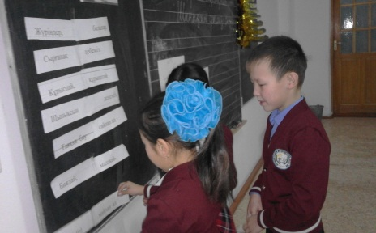 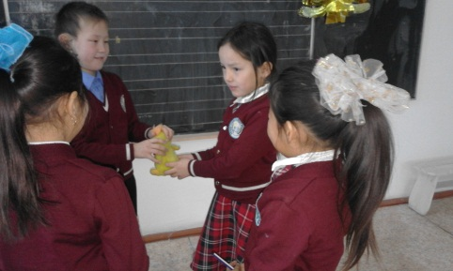

Қараша айында 4-сынып мұғалімі Басжурекова Бакыткуль математикадан ашық сабағын өткізді.Сабақ топтық әдіспен өткізіліп, түрлі әдіс тәсілдер қолданды.

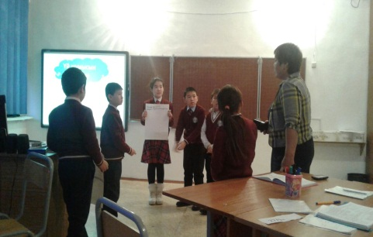 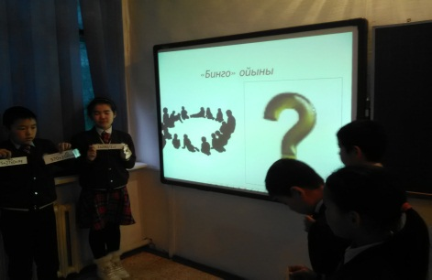 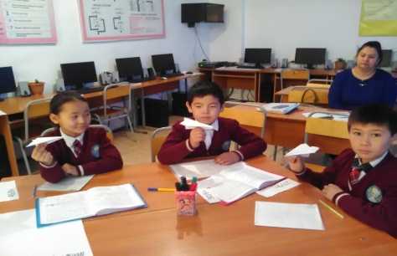

Желтоқсан айында 1-сынып мұғалімі Наурызбаева Камшат жаратылыстану пәнінен ашық сабақ өткізді.Сабақ жаңа әдіспен яғни жаңартылған білім мазмұны бойынша өтілді.Сабақта түрлі ресурстар қолданып қызықты өтілді.

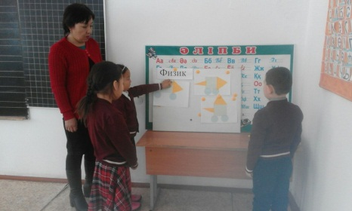 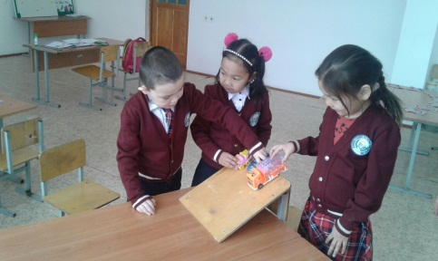 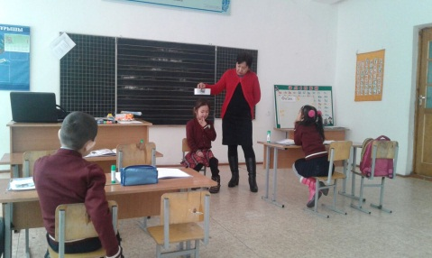

1-желтоқсан президент күніне сәйкес бастауыш сыныптарда тәрбие сағаттары өтілді.

16-желтоқсан «Тәуелсіздіктің 25 жылдығына» байланысты мектепішілік іс-шараға қатыстырылды.

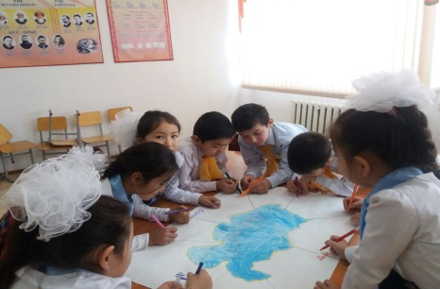 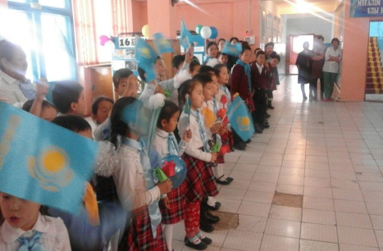 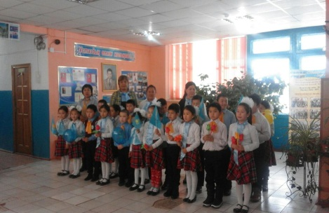

16-желтоқсан тәуелсіздік күніне жоспар бойынша 2-сыныптың «Тәуелсіздік-тірегім» атты ашық сынып сағаты өтіліп,оған мектеп мұғалімдері мен ата-аналар қатысты.

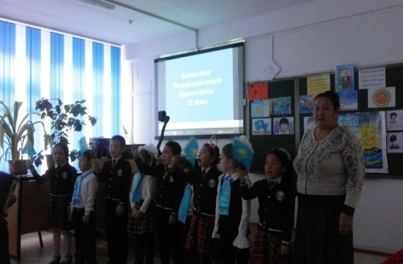 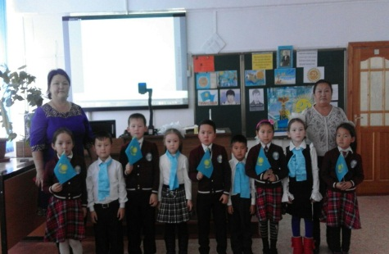 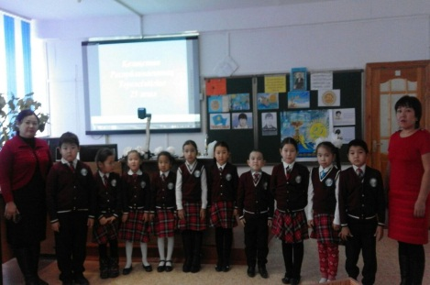

Тәуелсіздік күніне байланысты бастауыш сыныптар арасында тәрбие сағаттары өтілді.

14-желтоқсан күні бастауыш сыныптар арасында «Ашық есік» күні өткізілді. Бұл күні бастауыш сыныптарда өтілген барлық сабақтарға ата-аналар қатысып, балаларының сабаққа деген ынтасына көңіл қойды.Ата-аналар қызыға қатысты.

II тоқсанның аяғында 2,3,4- сыныптардан байқау сынағы алынды.Оқушылардың білімдері ортаға салынды.

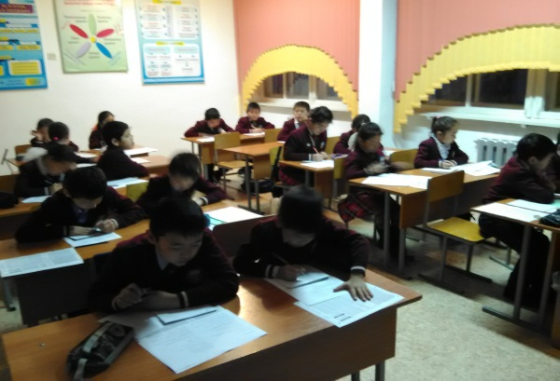 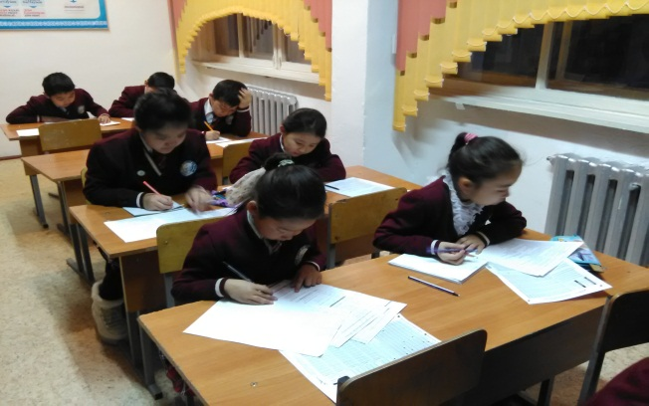

Осы айда әр бастауыш сынып мұғалімі дарынды оқушылармен жұмыс, үлгерімі төмен оқушылармен жұмыс ұйымдастырды.

Тоқсан аяғында оқу техникасы тексеріліп,қортындысы шығарылды.

. Бастауыш сыныптардың білім сапасын тоқталсақ:

|  |  |  |  |  |  |  |  |
| --- | --- | --- | --- | --- | --- | --- | --- |
|  | Оқушы саны | «5» | «4» | «3» | «2» | үлгерімі | Сапасы |
| 0-сынып | 5 | - | - | - | - | - | - |
| 1-сынып | 5 |  |  |  | 0 | 100 |  |
| 2-сынып | 5 |  |  |  | 0 | 100 |  |
| 3-сынып | 8 |  |  |  | 0 | 100 |  |
| 4-сынып | 6 | 1 | 2 | - | 0 | 100 | 50 |

Бастауыш сынып бірлестігінің 2016-2017 оқу жылының 2-жарты жылдығына жоспарлаған жұмыстары:

*үздік мұғалімге қатысу

*педагогикалық оқуға қатысу

*кітапшалар құрастыру

*қашықтық олимпиадаларға қатысу

*ғылыми жұмысқа қатысу

ӘБ жетекшісі: ___________ Басжурекова Б.К.